双向测径仪适用于各种软胶管的在线检测
胶管，是用以输送气体、液体、浆状或粒状物料的一类管状橡胶制品。其外径的精确测量能够保证运送顺畅，因此在生产时，需对外径进行检测，为了提高效率，则需要在线测径仪对其检测，下面蓝鹏测控小编来介绍一款胶管外径在线测径仪。
双向测径仪：
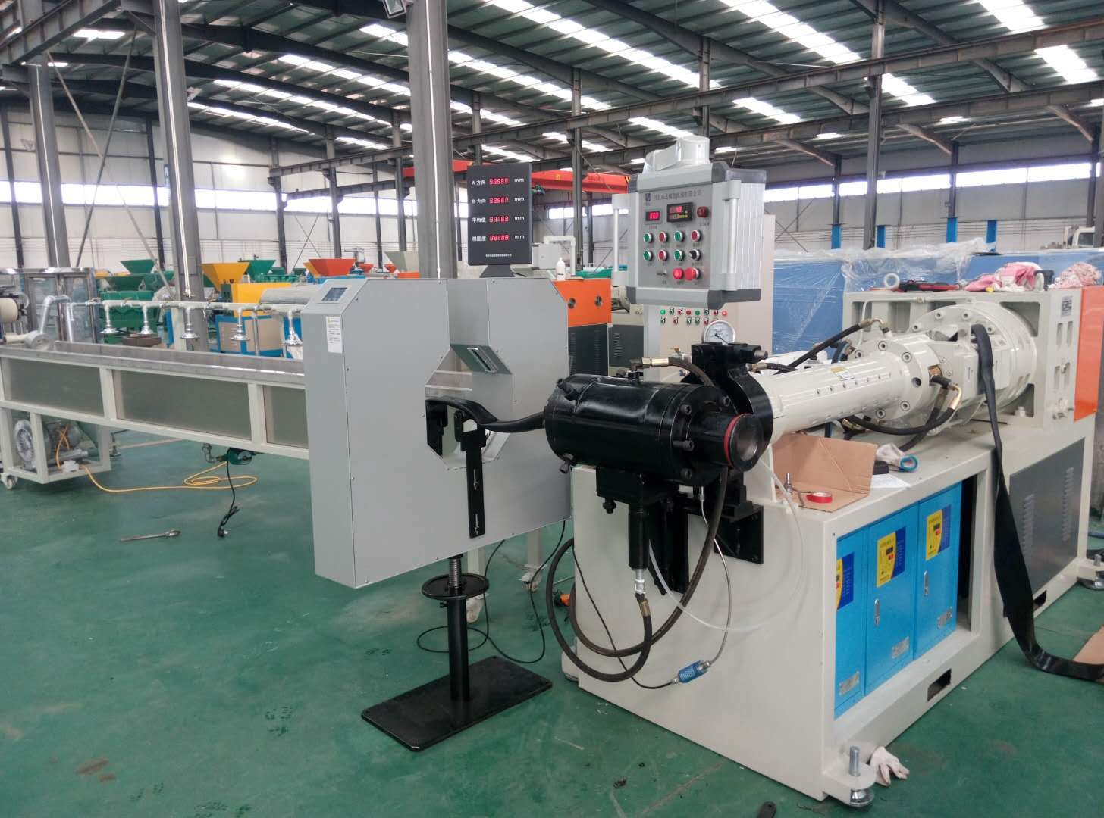
胶管的测量可以采用双向测径仪，可以实时检测胶管的外径值及椭圆度，从而解决了其不是正圆形的测量不便问题，双路测径仪是超高速在线实时精密测量仪器。
由于重力和夹持力作用，材质较软、截面呈圆环形的无芯管材，如汽车用无芯胶管，在生产线中自然放置时发生弹性形变，使截面呈椭圆形（水平方向为长轴，竖直方向为短轴），而衡量其工艺是否达到标准的参数仍应为直径数值。
双路测径仪在其内部呈正交形式分布着两组光电测头，在测量时，被测胶管通过两组光电测头平行光视场的交叉部分，可测量垂直两方向的外径尺寸，并且测径仪自动测量得到椭圆度尺寸，并将测量数据显示于显示屏上。
双路测径仪是一款非接触式的测量仪器，还适合测量高温的、软的、易碎的、辐射的、高速运动的以及其它传统方法不易测量的物体测径仪测量时，轧材的抖动不影响测量精度。
双路测径仪解决了椭圆度检测的问题，双路测径仪可以很好的应用于胶管的外径检测当中，并且提高生产效率，产品质量，提升企业自动化水平，为企业带来巨大利益。

